LAPORAN PRAKTIKUM
BASIS DATA I
MODUL 3


Perancangan Entity Relationship Diagram (ERD)

Oleh:
Rizki Adhitiya Maulana | NIM. 2410817110014

PROGRAM STUDI TEKNOLOGI INFORMASI
FAKULTAS TEKNIK
UNIVERSITAS LAMBUNG MANGKURAT
MEI 2025

LEMBAR PENGESAHAN
LAPORAN PRAKTIKUM BASIS DATA I
MODUL 3
Laporan Praktikum Basis Data I Modul 3 : Perancangan Entity Relationship Diagram (ERD) ini disusun sebagai syarat lulus mata kuliah Praktikum Basis Data I. Laporan Praktikum ini dikerjakan oleh:

Nama Praktikan : Rizki Adhitiya Maulana
NIM : 2410817110014

Menyetujui,  Asisten Praktikum  Muhammad Bukhari Fitri  NIM. 2310817210015 | Mengetahui,  Dosen Penanggung Jawab Praktikum  Helda Yunita, S.Kom., M.Kom.  NIP. 199106192024062001

DAFTAR ISI

LEMBAR PENGESAHAN i
DAFTAR ISI ii
DAFTAR GAMBAR iii
DAFTAR TABEL iv
SOAL 1 1
SOAL 2 3
SOAL 3 5
SOAL 4 7
SOAL 5 10

DAFTAR GAMBAR
Gambar 1 Diagram ERD Untuk Studi Kasus Yang Ada 10

DAFTAR TABEL
Tabel 1 Entitas, Keterangan Entitas dan Atribut Untuk Studi Kasus Yang Ada 5
Tabel 2 Kardinalitas Relasi antar Entitas Untuk Studi Kasus Yang Ada 7

SOAL 1
Buatlah deskripsi dari permasalahan rancangan basis data di atas yang terdiri dari sebagai berikut :
- Nama sistem :
- Deskripsi :
- Aturan :
PENYELESAIAN
- Nama sistem :
“Sistem Informasi Perkuliahan ULM” (SIP-ULM)
- Deskripsi :
“Sistem ini dirancang untuk menangani data-data yang ada di lingkungan perguruan tinggi, khususnya yang berkaitan dengan informasi pribadi dari mahasiswa dan dosen, informasi mata kuliah yang tersedia untuk diambil mahasiswa di setiap semesternya, serta informasi dari ruang kelas yang akan digunakan untuk tempat perkuliahan.”
- Aturan :
- Setiap mahasiswa harus memiliki NIM (Nomor Induk Mahasiswa).
- Setiap dosen harus memiliki NIDN (Nomor Induk Dosen Nasional).
- Setiap mata kuliah harus memiliki kode unik, nama, jumlah sks, dan dosen pengampunya.
- Setiap ruang kelas harus memiliki kode unik, kapsitas, dan lokasi.
- Mahasiswa dapat mengambil lebih dari satu mata kuliah (sesuai dengan batasan sks) dan satu mata kuliah dapat diambil oleh lebih dari satu mahasiswa tetapi mahasiswa yang ada tidak boleh mengambil mata kuliah yang sama dalam satu waktu.
- Satu maha kuliah hanya dapat diajar oleh satu dosen pengampu.
- Satu mata kuliah dapat dijadwalkan dalam beberapa kelas tergantung dengan kapasitas dari ruangan yang ada.
- Tidak boleh ada jadwal kuliah yang saling berbenturan satu sama lain (dalam semester yang dijalani mahasiswa).

SOAL 2
Berdasarkan deskripsi dan aturan poin nomor 1, lakukan analisa kebutuhan sistem terkait fungsi-fungsi yang diperlukan oleh sistem yang akan dibangun
PENYELESAIAN
Adapun fungsi-fungsi yang perlu dimiliki oleh sistem sebagai berikut :
- Validasi Pengguna
- Login
- Logout
- Mengelola Data Mahasiswa
- Menambahkan data mahasiswa baru.
- Mengubah dan mengedit data mahasiswa.
- Menampilkan daftar mahasiswa (sesuai dengan angkatannya).
- Mencari data mahasiswa berdasarkan NIM atau nama yang ada.
- Mengelola Data Dosen
- Menambahkan data dosen baru.
- Mengubah dan mengedit data dosen.
- Menampilkan daftar dosen (sesuai dengan yang ada di prodinya).
- Mencari data mahasiswa berdasarkan NIDN atau nama yang ada.
- Mengelola Data Mata Kuliah
- Menambahkan data mata kuliah baru.
- Mengubah dan mengedit data mata kuliah.
- Menampilakan daftar mata kuliah.
- Mencari data mata kuliah berdasarkan kode atau nama mata kuliah.
- Mengelola Data Ruang Kelas
- Menambahkan data ruang kelas baru.
- Mengubah dan mengedit data ruang kelas.
- Mencari data ruang kelas berdasarkan kode atau nama ruangan.
- Mengelola Pengambilan Mata Kuliah Yang Diambil Oleh Mahasiswa
- Mahasiswa memilih dan mengambil mata kuliah
- Sistem akan memverifikasi SKS dan kapasitas ruangan
- Menampilkan daftar mata kuliah yang sudah diambil mahasiswa.
- Menghapus atau menarik mata kuliah yang sudah diambil mahasiswa.
- Mengelola Pendistribusian Mata Kuliah Ke Mahasiswa Dan Dosen
- Menampilkan jadwal mengajar dosen.
- Menampilkan jadwal perkuliahan mahasiswa.
- Mengubah dan mengedit data dosen pengampu mata kuliah tertentu.
- Mengelola Persyaratan Validasi
- Pengecekan duplikasi data.
- Validasi jumlah sks maksimal per mahasiswa.
- Pengecekan persyaratan pengambilan mata kuliah.
- pengecekan mata kulliah yang jadwalnya konflik.

SOAL 3
Tentukan entitas dan atribut yang tepat berdasarkan aturan dan hasil analisa kebutuhan sistem dari poin nomor 2
No | Entitas | Keterangan Entitas | Atribut
1
2
Dst..

PENYELESAIAN
Tabel 1 Entitas, Keterangan Entitas dan Atribut Untuk Studi Kasus Yang Ada
No. | Entitas | Keterangan Entitas | Atribut
1 | Mahasiswa | Menyimpan dan mengelola data pribadi mahasiswa. | NIM (PK)
 |  |  | Nama
 |  |  | Jenis_Kelamin
 |  |  | Tgl_Lahir
 |  |  | Alamat
2 | Dosen | Menyimpan dan mengelola data pribadi dosen. | NIDN (PK)
 |  |  | Nama
 |  |  | Jenis_Kelamin
 |  |  | Tgl_Lahir
 |  |  | Alamat
3 | Mata_Kuliah | Menyimpan dan mengelola data mata kuliah. | KD_MK (PK)
 |  |  | Nama_MK
 |  |  | SKS
 |  |  | Semester
 |  |  | NIDN (FK)
4 | Ruang_Kelas | Menyimpan dan mengelola data ruang kelas. | KD_Ruang (PK)
 |  |  | Nama_Ruang
 |  |  | Kapasitas
 |  |  | Lokasi
5 | Jadwal_Kuliah | Menyimpan dan mengelola jadwal perkuliahan. | KD_Jadwal (PK)
 |  |  | Hari
 |  |  | Jam_Mulai
 |  |  | Jam_Selesai
 |  |  | KD_MK (FK)
 |  |  | KD_Ruang (FK)
6 | KRS | Menyimpan dan mengelola informasi pengambilan mata kuliah (Kartu Rencana Studi) | KD_KRS (PK)
 |  |  | Thn_Akademik
 |  |  | Tgl_Pengisian
 |  |  | Semester
 |  |  | IPK
 |  |  | NIM (FK)
 |  |  | KD_MK (FK)
7 | Hasil_Studi | Menyimpan dan mengelola nilai dari mata kuliah yang ada di (Kartu Rencana Studi) | KD_Nilai
 |  |  | Nilai_Angka
 |  |  | Nilai_Huruf
 |  |  | Semester
 |  |  | Thn_Akademik
 |  |  | SKS

SOAL 4
Tentukan relasi antar entitas dan kardinalitas untuk setiap relasi yang dibuat untuk semua entitas yang dibuat pada poin nomor 3
No | Relasi | Entitas dan Atribut Terkait
1
2
Dst..

PENYELESAIAN
Tabel 2 Kardinalitas Relasi antar Entitas Untuk Studi Kasus Yang Ada
No | Relasi | Entitas dan Atribut Terkait
1 | Mengisi KRS | Merupakan relasi antara entitas Mahasiswa dan KRS, yang mana “mengisi” memiliki makna bahwa mahasiswa mengisi data pengambilan mata kuliah pada KRS. Data ini disimpan dalam entitas KRS.  Kardinalitas relasi antara mahasiswa dan KRS adalah “one to many”, karena satu mahasiswa dapat mengisi banyak KRS dengan banyak mata kuliah dalam satu semester (setiap semester 1 KRS), tetapi satu KRS hanya dimiliki oleh satu mahasiswa.
2 | Mengambil_MK | Merupakan relasi antara entitas KRS dan Mata_Kuliah, yang mana “mengambil” memiliki makna bahwa melalui KRS, mahasiswa dapat mengambi mata kuliah yang diinginkan.  Kardinalitas relasi antara KRS dan Mata_Kuliah adalah “many to many”, karena satu KRS dapat memuat banyak mata kuliah, dan satu mata kuliah dapat dipilih oleh banyak mahasiswa melalui KRS.
3 | Mengampu | Merupakan relasi antara entitas Dosen dan Mata_Kuliah, yang mana “mengampu” memiliki makna bahwa dosen yang ditugas untuk mengajar atau mengampu mata kuliah tertentu.  Kardinalitas relasi ini adalah “one to many”, karena satu dosen dapat mengampu lebih dari satu mata kuliah, dan satu mata kuliah hanya bisa diajar atau diampun oleh satu dosen.
4 | Dijadwalkan | Merupakan relasi antara entitas Mata_Kuliah dan Jadwal_Kelas, yang mana “dijadwalkan” memiliki makna bahwa satu mata kuliah dapat memiliki lebih dari satu jadwal (misalnya kelas paralel), tetapi satu jadwal hanya untuk satu mata kuliah.  Kardinalitas relasi ini adalah “one to many”, karena satu mata kuliah dapat memiliki banyak jadwal kuliah, sedangkan satu jadwal kuliah hanya digunakan untuk satu mata kuliah.
5 | Menggunakan | Merupakan relasi antara entitas Jadwal_Kelas dan Ruang_Kelas, yang mana “menggunakan” memiliki makna bahwa satu ruang bisa digunakan oleh banyak jadwal kuliah yang berbeda, dan satu jadwal hanya menggunakan satu ruang.  Kardinalitas relasi ini adalah “one to many”, karena satu ruang kelas dapat digunakan oleh banyak jadwal kuliah, tetapi satu jadwal kuliah hanya menggunakan satu ruang kelas.
6 | Mencatat | Merupakan relasi antara entitas KRS dan Hasil_Studi, yang mana “mencatat” memiliki makna bahwa setiap mata kuliah yang diambil, nilai nya akan di catat di dalam KRS.  Kardinalitas relasi ini adalah “one to many”, karena satu KRS dapat mencatat banyak nilai tergantung dari berapa banyak mata kuliah yang diambil.

SOAL 5
Gambarkan diagram ER (ERD) melalui erdplus.com untuk setiap entitas, atribut, relasi dan kardinalitas relasi yang telah ditentukan pada poin nomor 2 dan 3. Simpan hasil penggambaran pada erdplus.com dalam bentuk gambar dan salin pada laporan praktikum untuk menjawab poin nomor 4
PENYELESAIAN
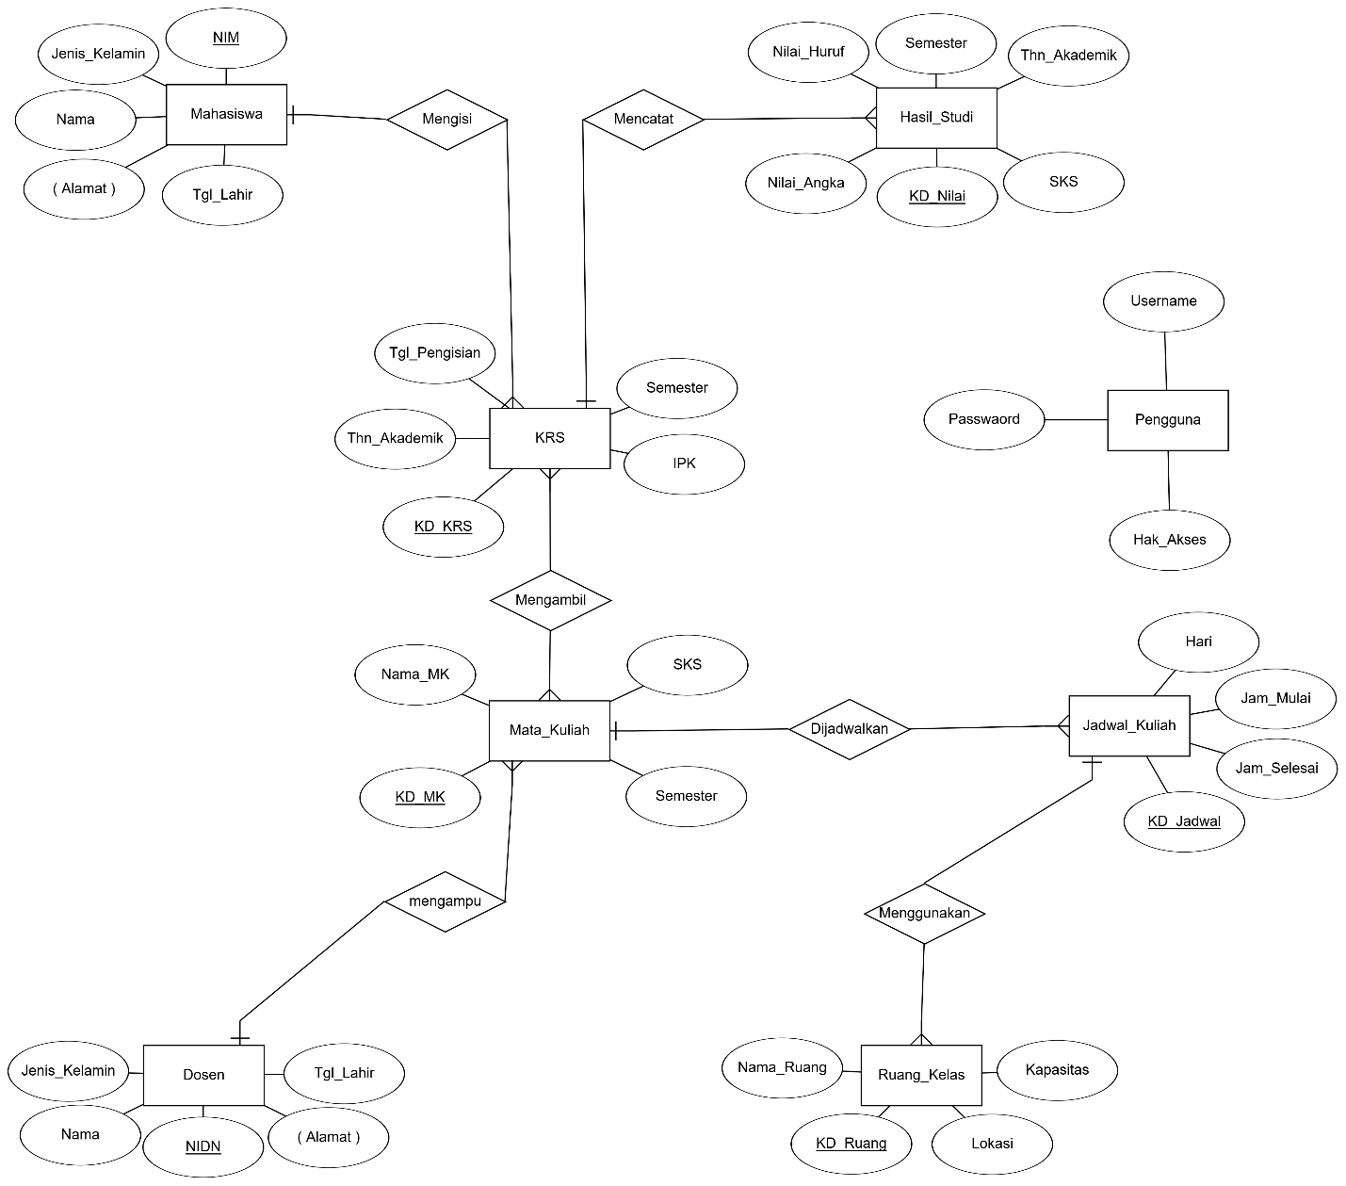
Gambar 1 Diagram ERD Untuk Studi Kasus Yang Ada

